# werkbelevingscan-vo

# team rapportagE

Hartelijk dank voor uw deelname aan de Werkbelevingscan-VO.

De ingevulde gegevens zijn verwerkt tot een overzicht. Het overzicht is opgesteld op basis van een rekenkundig gemiddelde van alle scores die door leden van het team zijn toegekend. Het niveau waarop de scores worden gerapporteerd is op ‘categorie-niveau’; in onderstaande figuur zijn dat de geel gearceerde bollen. Er zijn in totaal 30 categorieën.

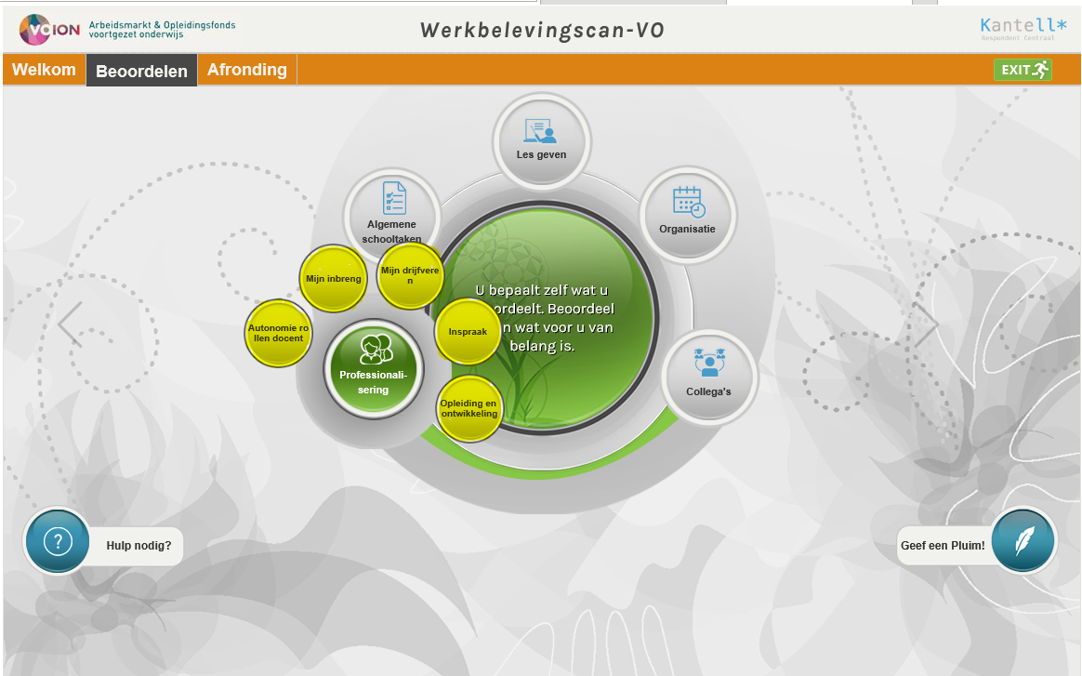

Bij de weergave zijn alleen de scores van categorieën meegenomen die door minimaal vijf personen zijn toegekend; dit om de anonimiteit te waarborgen.

Het overzicht bestaat uit vier delen:

* Een lijst van de categorieën met de 10 hoogste scores.
* Een lijst van de categorieën met de 10 laagste scores.
* Een overzicht van de pluimen die zijn uitgedeeld.
* Een bijlage met scores op aspect-niveau.

## Top tien

Een lijst van de 10 categorieën met de hoogste scores is opgesteld. *De schaal gaat van een ster (zeer ontevreden) naar vijf sterren (zeer tevreden).* Er kan worden besproken wat de oorzaak van de hoge score is, en hoe deze score vast te houden.

|  |  |  |
| --- | --- | --- |
| Nr | Categorie | Score (tevredenheid) |
| N1 | CAT_TOP | CS_TOP |

## Onderste tien

Een lijst van de 10 categorieën met de laagste scores is opgesteld (geordend van laag naar hoog). Er kan worden besproken wat de oorzaak van de ‘minder hoge’ score is, en hoe deze score te verbeteren.

|  |  |  |
| --- | --- | --- |
| Nr | Categorie | Score (tevredenheid) |
| N2 | CAT_BOTTOM | CS_BOTTOM |

## de pluimen

Gedurende het onderzoek zijn pluimen uitgedeeld. Deze zijn toegekend om een ‘ persoon, afdeling of instantie extra in het zonnetje te zetten’. Hieronder volgt een overzicht van de toegekende pluimen.

|  |  |  |
| --- | --- | --- |
| Nr | Pluim toegekend aan | Motivatie |
| N3 | COMPLIMENT | MOTIVATION |

## Bijlage

In deze bijlage is ter extra duiding een overzicht opgenomen van de scores op het niveau van de uitvraag (aspect-niveau). Bij de weergave zijn alleen de scores van categorieën meegenomen die door minimaal vijf personen zijn toegekend; dit om de anonimiteit te waarborgen. Van de in totaal 201 aspecten is een selectie gemaakt van de ‘top 20’ hoogste en ‘bottom 20’ laagste scores.

**Top 20 (aspect-niveau)**

|  |  |  |
| --- | --- | --- |
| Nr | Aspect | Score (tevredenheid) |
| N4 | ASPECT_TOP | AS_TOP |

**Bottom 20 (aspect-niveau)**

|  |  |  |
| --- | --- | --- |
| Nr | Aspect | Score (tevredenheid) |
| N5 | ASPECT_BOTTOM | AS_BOTTOM |